Lección 13: Formemos 10
- Formemos 10.

Calentamiento: Cuántos ves: Dedos arriba y abajo
¿Cuántos ves?
¿Cómo lo sabes?, ¿qué ves?
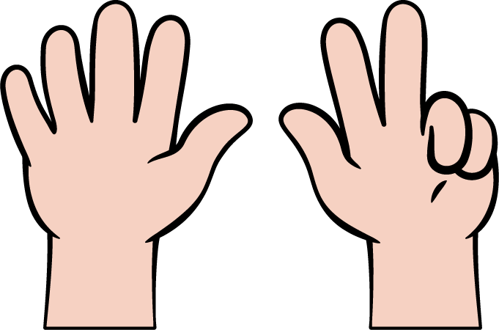

13.2: Formemos 10
3
_______________
$10=\underset{_}{}+\underset{_}{}$
9
_______________
$10=\underset{_}{}+\underset{_}{}$
2
_______________
$10=\underset{_}{}+\underset{_}{}$
5
_______________
$10=\underset{_}{}+\underset{_}{}$
7
_______________
$10=\underset{_}{}+\underset{_}{}$
6
_______________
$10=\underset{_}{}+\underset{_}{}$
8
_______________
$10=\underset{_}{}+\underset{_}{}$
4
_______________
$10=\underset{_}{}+\underset{_}{}$

13.3: Centros: Momento de escoger
Escoge un centro.
Dedos matemáticos
Revuelve y saca
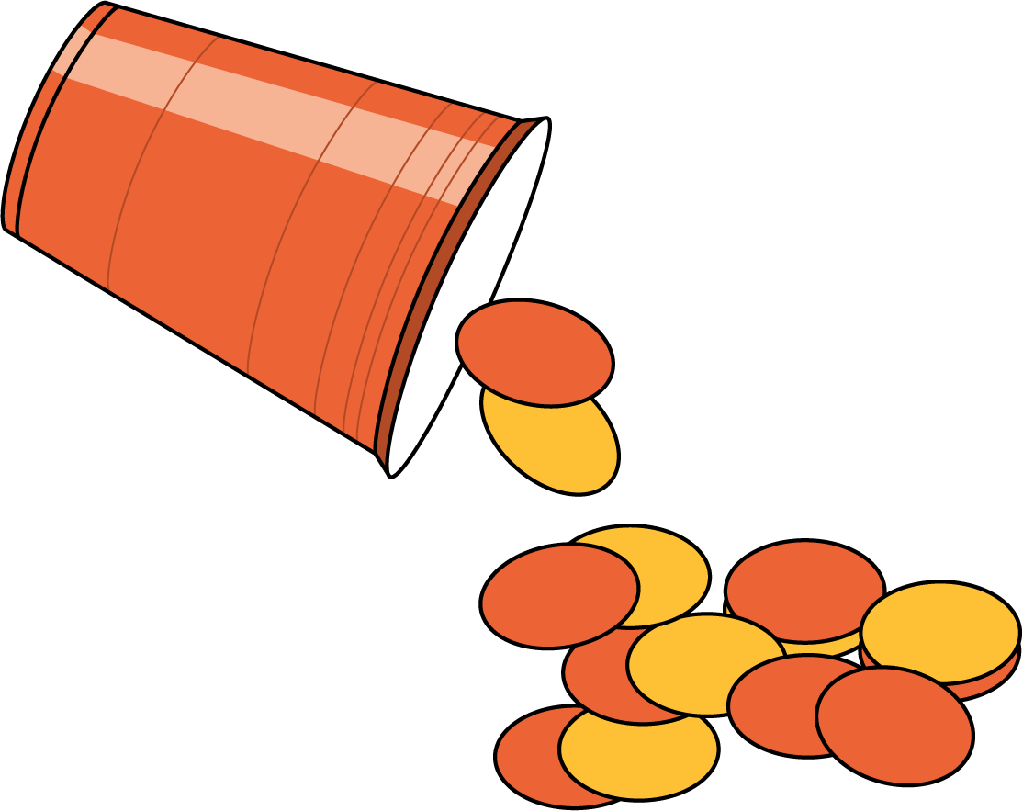
Contar colecciones
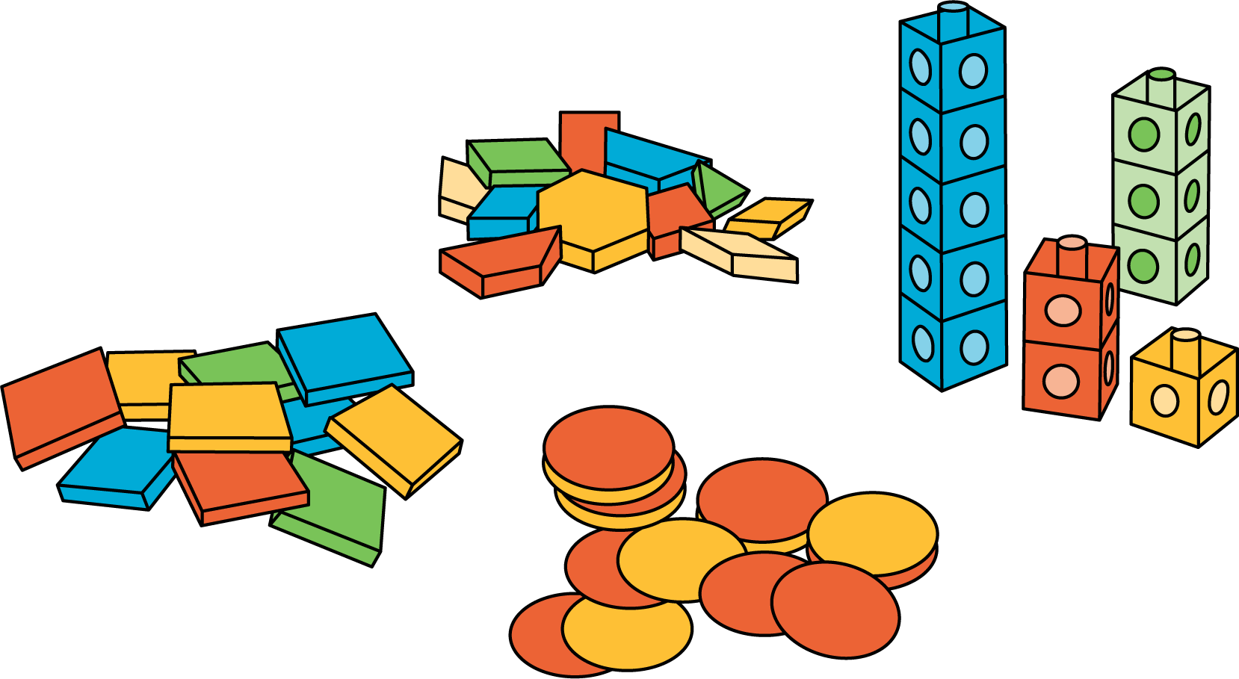
Lanza y suma
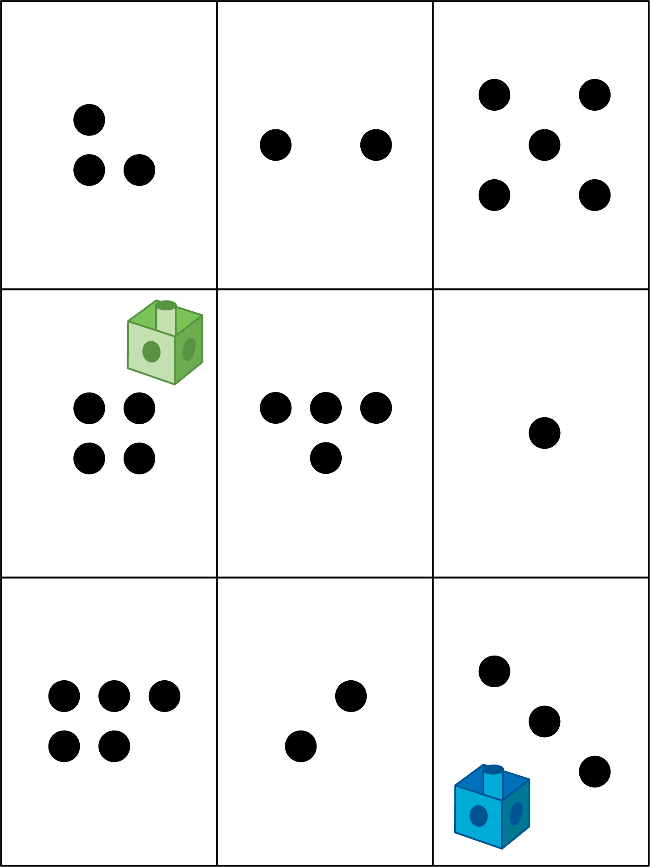
© CC BY 2021 Illustrative Mathematics®

